**Военно – патриотическая игра «Енисейский рубеж"**

25-26 июня проходил завершающий финальный этап военно-патриотической игры «Енисейский рубеж»! 6 лучших юнармейских отрядов из 4 общеобразовательных учреждений соревновались в строевой подготовке, демонстрировали элементы рукопашного боя, уровень тактической подготовки при игре в лазертаг, проходили полосу препятствий.

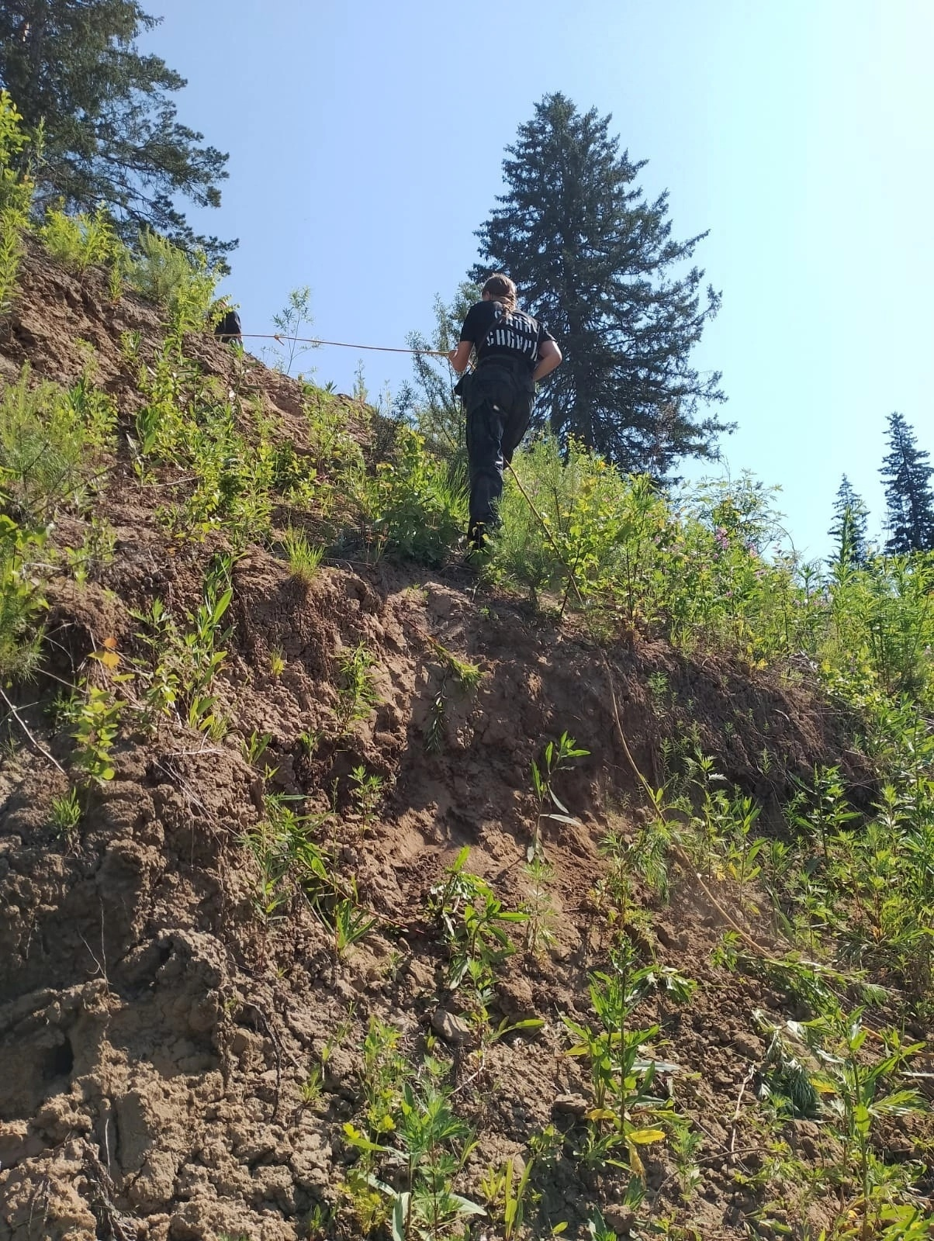

В итоговой таблице места распределились следующим образом:

Младшая группа (10-13 лет):

1 место - юнармейский отряд "Снежные барсы" с. Озерное;

2 место - юнармейский отряд "Орлы" п.Новоназимово;

3 место - юнармейский отряд "Русич" с.Абалаково.

Старшая группа (14-17 лет):

1 место - юнармейский отряд "Снежные барсы" с. Озерное;

2 место - юнармейский отряд "Сибиряк" с. Ярцево;

3 место - юнармейский отряд "Русич" с.Абалаково.

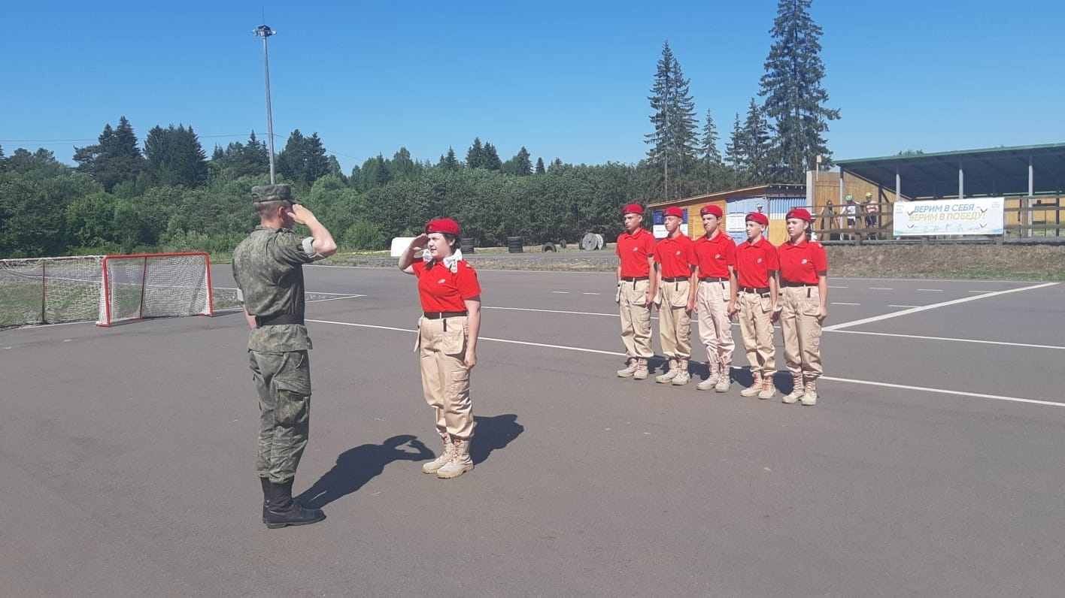

Поздравляем победителей!